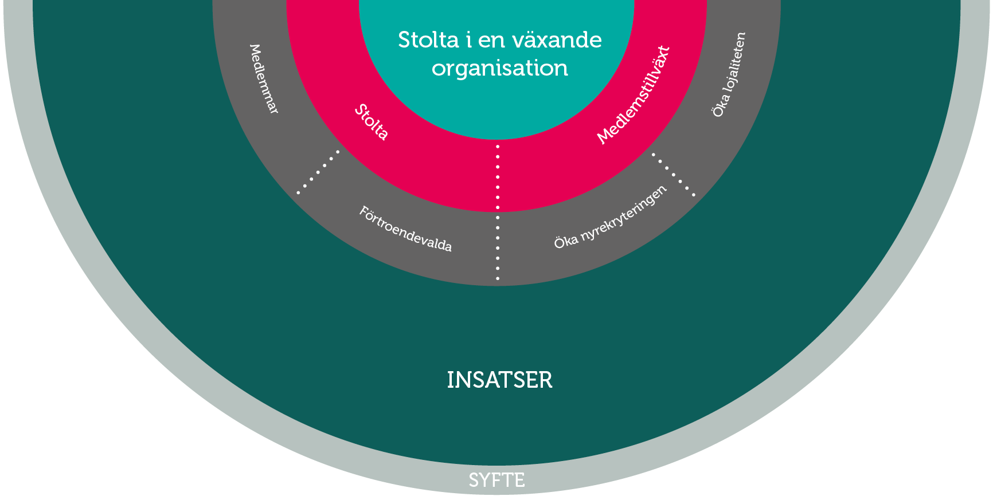

Verksamhetsberättelse 2020
Företagarna Enköping

SYFTE
Företagarna erbjuder nätverk, kunskap och praktisk hjälp samt driver utvecklingen
för ett bättre företagarklimat, så att företagare får rätt förutsättningar för att kunna
utveckla sin verksamhet och nå sina mål.
VISION
Vi vill kunna överlämna ett land och ett samhälle till våra barn och barnbarn
som är i bättre skick än det land som vi fick till skänks av tidigare generationer.

Verksamhetsberättelse

Styrelsen
Styrelsen har under året bestått av:
Ordförande: Simon TB Hohentahl
Vice ordförande: Elvir Blazevic
Kassör: Carina Berntsson
Sekreterare: Erica Penzo

Övriga ledamöter: Peder Kraft, Helena Wackt
Suppleant: Marcus Dennerstedt
Adjungerade: Cissi Lööv, Näringslivschef Enköpings Kommun
Revisorssuppleant: Ann-Charlotte Olofsson
Revisor: David Fred
Valberedning: Petter Eriksson, Benjamin Dogan

Medlemsutveckling
I början av året hade föreningen 202 medlemmar.
Under året har vi värvat 30 nya och 30 har lämnat föreningen.

Vårt medlemsantal per den sista december 2020 är 204.

Ekonomi

Se vidare separat redovisning bilaga 1.

Lokalt företagarklimat
Detta har vi gjort under året i syfte att stärka våra positioner och vara den självklara rösten i lokala näringslivsfrågor.

Företagarna har under året arbetat aktivt för att hjälpa de lokala företagen genom pandemin ( Covid-19)
Bl a har vi varit drivande i att arbeta för att kommunen ska ta fram lättnader för företagen under denna svåra period.

Dessa aktiviteter har blivit uppmärksammade i de lokala medierna.

Företagarna har under året haft ett nära samarbete med Enköpings kommun.

Företagarna har genom Carina Berntsson varit engagerade i nyföretagarcentrum och ung företagsamhet.

Event och medlemsaktiviteter
Detta har vi gjort under året i syfte att vara den självklara mötesplatsen för företagare.

Årets Företagare: Pga den rådande pandemin blev årets företagargala Guldliljan inställd. För att uppmärksamma vinnarna ordnade vi en minililja där vi delade ut priset årets företagare. Vinnarna blev Taksäkerhetsmontörerna. Strax före jul delade Ordförande Simon, Elvir och Arne Wåhlstedt ut resterande priserna.

Frukostmöten och övriga aktiviteter har tyvärr blivit inställda pga pandemin

Årsmötet

Det stadgeenliga årsmötet hölls den 11 mars hos årets företagare 2019 Diem. 12 medlemmar närvarade på mötet.

Internt arbete och styrelsearbete
Styrelsen har haft 6 styrelsemöten.

Vi har deltagit i regionen och riksorganisationens aktiviteter mest digitalt.

Medlems- och rekryteringsarbete
Vi har gjort flera aktiviteter i syfte att medlemmarna ska trivas i vår förening, vilja vara kvar och få medlemsnytta. Förutom allt ovanstående arbete har vi gjort följande i syfte att behålla och värva nya medlemmar:

-Kommunicerat med medlemmarna genom Facebook-sidan. Vi har 383 följare

-Besökt medlemmar vid utdelning av Guldliljorna.

Övrigt
2020 blev ett år utöver det vanliga då världen drabbades av Coronapandemin i början av året. För företagarna i Enköping har det inneburit anpassningar vad gäller möten, träffar mm. I den mån vi har haft möjlighet så har vi träffats i små grupper. Alla stora evenemang har blivit inställda. Pandemin har även varit en stor påfrestning för våra medlemmar där vi försökt stötta på bästa sätt.

Företagarna Enköping

Simon TB Hohentahl Elvir Blazevic Erica Penzo

Carina Berntsson Helena Wackt Peder Kraft

